Алтай ауданының Малеевск ауылдық округінде жайылымдарды басқару және оларды пайдалану жөніндегі 2022-2023 жылдарға арналған жоспарын бекіту туралы
Шығыс Қазақстан облысы Алтай ауданы мәслихатының 2021 жылғы 28 қыркүйектегі № 7/15-VII шешімі
ЗҚАИ-ның ескертпесі!
Осы шешім 01.01 2022 бастап қолданысқа енгізіледі.
Қазақстан Республикасының "Жайылымдар туралы" Заңының 8, 13- баптарына сәйкес, Алтай ауданының мәслихаты ШЕШТІ:
1. Алтай ауданының Малеевск ауылдық округінде жайылымдарды басқару және оларды пайдалану жөніндегі 2022-2023 жылдарға арналған жоспары осы шешімнің қосымшасына сәйкес бекітілсін.
2. Осы шешім 2022 жылғы 1 қаңтардан бастап қолданысқа енгізіледі.
Алтай ауданының мәслихат хатшысы | Л. Гречушникова
Алтай
ауданының мәслихатының
2022 жылғы 21 қазандағы
№ 23/6-VII шешіміне қосымша
Алтай ауданының Малеевск ауылдық округінде жайылымдарды басқару және оларды пайдалану жөніндегі 2022-2023 жылдарға арналған жоспары
Ескерту. Жоспар жаңа редакцияда - Шығыс Қазақстан облысы Алтай ауданы мәслихатының 21.10.2022 № 23/6-VII шешімімен.
Осы Алтай ауданының Малеевск ауылдық округінде жайылымдарды басқару және оларды пайдалану жөніндегі 2022-2023 жылдарға арналған жоспары (бұдан әрі – Жоспар) Қазақстан Республикасының "Қазақстан Республикасындағы жергілікті мемлекеттік басқару және өзін-өзі басқару туралы", "Жайылымдар туралы" Заңдарына, Қазақстан Республикасы Премьер-Министрінің орынбасары - Қазақстан Республикасы Ауыл шаруашылығы министрінің 2017 жылғы 24 сәуірдегі № 173 "Жайылымдарды ұтымды пайдалану қағидаларын бекіту туралы" (Нормативтік құқықтық актілерді мемлекеттік тіркеу тізілімінде № 15090 болып тіркелген) бұйрығы, Қазақстан Республикасы Ауыл шаруашылығы министрінің 2015 жылғы 14 сәуірдегі № 3-3/332 "Жайылымдардың жалпы алаңына түсетін жүктеменің шекті рұқсат етілетін нормасын бекіту туралы" (нормативтік құқықтық актілерді мемлекеттік тіркеу Тізілімінде № 11064 болып тіркелген) бұйрығына сәйкес әзірленеді.
Жоспар жайылымдарды ұтымды пайдалану, жемшөп қажеттілігін тұрақты қамтамасыз ету және жайылымдардың тозу үрдісін болдырмау мақсатында қабылданады.
Жоспар:
1) құқық белгілейтін құжаттар негізінде жер санаттары, жер учаскелерінің меншік иелері және жер пайдаланушылар бөлінісінде Алтай ауданының Малеевск ауылдық округінің аумағында жайылымдардың орналасу схемасын (картасын) (1- қосымша);
2) жайылым айналымдарының қолайлы схемаларын (2- қосымша);
3) жайылымдардың, оның ішінде маусымдық жайылымдардың сыртқы және ішкі шекаралары мен алаңдары, жайылымдық инфрақұрылым объектілері белгіленген картасын ( 3- қосымша);
4) жайылым пайдаланушылардың су тұтыну нормасына сәйкес жасалған су көздерiне (көлдерге, өзендерге, тоғандарға, апандарға, суару немесе суландыру каналдарына, құбырлы немесе шахталы құдықтарға) қол жеткізу схемасын (4 -қосымша);
5) жайылымы жоқ жеке және (немесе) заңды тұлғалардың ауыл шаруашылығы жануарларының мал басын орналастыру үшін жайылымдарды қайта бөлу және оны берілетін жайылымдарға ауыстыру схемасын (5- қосымша);
6) Малеевск ауылдық округінде орналасқан жайылымдармен қамтамасыз етілмеген жеке және (немесе) заңды тұлғалардың ауыл шаруашылығы жануарларының мал басын шалғайдағы жайылымдарға орналастыру схемасын (6- қосымша);
7) ауыл шаруашылығы жануарларын жаюдың және айдаудың маусымдық маршруттарын белгілейтін жайылымдарды пайдалану жөніндегі күнтізбелік графиті (7- қосымша);
7-1) жергілікті жағдайлар мен ерекшеліктерге қарай жеке ауладағы ауыл шаруашылығы жануарларын жаюға халық мұқтажын қанағаттандыру үшін қажетті жайылымдардың сыртқы мен ішкі шекаралары және алаңдары белгіленген карта (7-1- қосымша) құрайды
Жоспар жайылымдарды геоботаникалық зерттеп – қараудың жай-күйі туралы мәліметтер, ветеринариялық-санитариялық объектілер туралы мәліметтер, олардың иелерін – жайылым пайдаланушыларды, жеке және (немесе) заңды тұлғаларды көрсете отырып, ауыл шаруашылығы жануарлары мал басының саны туралы деректер, ауыл шаруашылығы жануарларының түрлері мен жыныстық жас топтары бойынша қалыптастырылған үйірлердің, отарлардың, табындардың саны туралы деректер, шалғайдағы жайылымдарда жаю үшін ауыл шаруашылығы жануарларының мал басын қалыптастыру туралы мәліметтер, екпе және аридтік жайылымдарда ауыл шаруашылығы жануарларын жаю ерекшеліктері, малды айдап өтуге арналған сервитуттар туралы мәліметтер, мемлекеттік органдар, жеке және (немесе) заңды тұлғалар берген өзге де деректер ескеріле отырып қабылданды.
Малеевск ауылдық округінде әкімшілік-аумақтық бөлінісі бойынша 6 елді мекен бар.
Малеевск ауылдық округі аумағының жалпы ауданы 30705 га, оның ішінде егістіктер – 4226 га, жайылымдық жерлер – 16939 га.
Санаттар бойынша жер мыналарға бөлінеді:
ауыл шаруашылығы мақсатындағы жерлер – 10172 га;
елді мекендер жерлері – 7211 га;
өнеркәсіп, көлік, байланыс, ғарыш қызметі қажеттілігі үшін, қорғаныс, ұлттық қауіпсіздік және ауыл шаруашылығынан өзге мақсатқа арналған жерлер – 18 га;
босалқы жерлер - 13304 га.
Табиғи жағдайлары бойынша Малеевск ауылдық округінің аумағы таулы-шалғынды-дала егіншілік аймағына жатады. Климаты қатал және ұзақ қыста, қысқа және ыстық жазда, тез көктем мен күзде күрт континенталды. Ауаның орташа температурасы –1,6 градус. Жауын-шашын жылына орта есеппен 500-560 мм жауады, олардың ең көп саны маусым, шілде айларында болады.
Топырақ негізінен таулы қара топырақ, сілтіленген және таулы далалы.
Малеевск ауылдық округінің аумағында ветеринарлық пункт бар.
2021 жылдың 1 қаңтарына Малеевск ауылдық округінде ірі қара мал 1246 бас, оның ішінде аналық (сауын) мал басы 548 бас, ұсақ мал басы 441, жылқылар басы 621 (№ 1 кесте) есептелген:
Малеевск ауылында:
ірі қара мал 409 бас, соның ішінде аналық (сауын) мал басы 149 бас, ұсақ мал 167 бас, жылқылар – 78 бас.
Жайылымдар ауданы 679 га құрайды.
Путинцево ауылында:
ірі қара мал 216 бас, оның ішінде аналық (сауын) мал басы 86 бас, ұсақ мал 69 бас, жылқылар – 45 бас.
Жайылымдар ауданы 2167 га құрайды.
Быково ауылында:
ірі қара мал 410 бас, оның ішінде аналық (сауын) мал басы 197 бас, ұсақ мал 86 бас, жылқылар – 186 бас.
Жайылымдар ауданы 1260 га құрайды.
Богатырево ауылында:
ірі қара мал 101 бас, соның ішінде аналық (сауын) мал басы 49 бас, ұсақ мал 9 бас, жылқылар – 5 бас.
Жайылымдар ауданы 1304 га құрайды.
Ново-Калиновск ауылында:
ірі қара мал 98 бас, оның ішінде аналық (сауын) мал басы 61 бас, ұсақ мал 110 бас, жылқылар – 116 бас.
Жайылымдар ауданы 167 га құрайды.
Ландман ауылында:
ірі қара мал 12 бас, оның ішінде аналық (сауын) мал басы 6 бас, ұсақ мал басы жоқ, жылқылар – 2 бас.
Жайылымдар ауданы 268 га құрайды.
Малеевск ауылдық округі бойынша ауыл шаруашылығы жануарлары басының саны туралы деректер
№ 1 кесте
№ | Елді мекендер | Халық |  |  |  | Ауыл шаруашылығы құрылымдары |  |  |  | Барлығы:
 |  | Ірі қара мал |  | ұсақ мал | жылқылар | Ірі қара мал |  | ұсақ мал | жылқылар | Ірі қара мал |  | ұсақ мал | жылқылар
 |  | барлығы | Соның ішінде сауын |  |  | барлығы | Соның ішінде сауын |  |  | барлығы | Соның ішінде сауын
1 | Малеевск ауылы | 219 | 69 | 167 | 50 | 190 | 80 | 0 | 28 | 409 | 149 | 167 | 78
2 | Путинцево ауылы | 216 | 86 | 69 | 45 | 21 | 9 | 308 | 182 | 237 | 95 | 377 | 227
3 | Быково ауылы | 341 | 165 | 86 | 138 | 69 | 32 | 0 | 48 | 410 | 197 | 86 | 186
4 | Богатырево ауылы | 66 | 30 | 9 | 4 | 35 | 19 | 0 | 1 | 101 | 49 | 9 | 5
5 | Ново-Калиновск ауылы | 77 | 50 | 103 | 97 | 45 | 27 | 7 | 35 | 122 | 77 | 110 | 132
6 | Ландман ауылы | 12 | 6 | 0 | 2 | 0 | 0 | 0 | 0 | 12 | 6 | 0 | 2
 | Барлығы : | 931 | 406 | 434 | 336 | 360 | 167 | 315 | 294 | 1291 | 573 | 749 | 630
Малеевск ауылдық округі бойынша ауыл шаруашылығы жануарларын жайылымдармен қамтамасыз ету үшін жалпы 16939 га жайылымдық алаптар бар, елді мекендер шегінде 5845 га есептелген.
Жоғарыда айтылғандар негізінде, Қазақстан Республикасының "Жайылымдар туралы" Заңының 15-бабына сәйкес, жергілікті халықтың мұқтажы үшін (Малеевск ауылы, Путинцево ауылы, Быково ауылы, Богатырево ауылы, Ново-Калиновск ауылы, Ландман ауылы) аналық (сауын) ауыл шаруашылығы жануарларының басын ұстау бойынша елді мекендерде бар жайылымдық алаптар мөлшерінде 5845 га, қажеттілік 1505 га (№ 2 кесте) құрайды.
№ 2 кесте
№ | Елді мекендер | Жайылымдар ауданы, (га) | Сауын сиырлардың болуы (бас) | Жайылымдардың 1 басқа қажетті нормасы (га) | Жайылымдар қажеттілігі, (га) | Жайылымдармен қамтамасыз етілмеген (га) | Артылғаны, (га)
1 | Малеевск ауылы | 679 | 69 | 3 | 207 | - | 472
2 | Путинцево ауылы | 2167 | 86 | 3 | 258 | - | 1909
3 | Быково ауылы | 1260 | 165 | 4 | 660 | - | 600
4 | Богатырево ауылы | 1304 | 30 | 5 | 150 | - | 1154
5 | Ново-Калиновск ауылы | 167 | 50 | 4 | 200 | 33 | 0
6 | Ландман ауылы | 268 | 6 | 5 | 30 | - | 238
 | Барлығы : | 5845 | 406 |  | 1505 | 33 | 4373
Басқа да жергілікті ауыл шаруашылығы жануарларын мал басына түсетін жүктеме нормасында жаю: ірі қара мал – 3 га, ұсақ мал – 0,5 га, жылқы – 5 га, сондай-ақ елді мекендер шегінде жүргізіледі (№3 кесте).
№3 кесте
№ | Елді мекендер | Халық |  |  | Жайылымдардың 1 басқа қажетті нормасы (га) |  |  | Жайылымдар қажеттілігі,(га)
 |  | Ірі қара мал | ұсақ мал | Жылқылар | Ірі қара мал | ұсақ мал | Жылқылар | Ірі қара мал | ұсақ мал | жылқылар | Барлығы (га)
1 | Малеевск ауылы | 150 | 167 | 50 | 3 | 0,5 | 5 | 450 | 84 | 250 | 784
2 | Путинцево ауылы | 130 | 69 | 45 | 3 | 0,5 | 5 | 390 | 35 | 225 | 650
3 | Быково ауылы | 176 | 86 | 138 | 3 | 0,5 | 5 | 528 | 43 | 690 | 1261
4 | Богатырево ауылы | 36 | 9 | 4 | 3 | 0,5 | 5 | 108 | 5 | 20 | 133
5 | Ново-Калиновск ауылы | 27 | 103 | 97 | 3 | 0,5 | 5 | 81 | 27 | 485 | 593
6 | Ландман ауылы | 6 | 0 | 2 | 3 | 0,5 | 5 | 18 | 0 | 10 | 28
 | Барлығы : | 525 | 434 | 336 |  |  |  | 1575 | 194 | 1680 | 3449
Малеевск ауылының жергілікті халқының малын жаю үшін 3 табын ұйымдастырылған:1– табын – Малеевск ауылынан батысқа қарай, суат – Березовка жылғасы, 2– табын – "Малина" шатқалында, суат – бұлақтар; 3 –табын – Малеевск ауылынан оңтүстік-шығысына қарай 2-3 км, суат – бұлақтар.
Путинцево ауылы халқының малын жаю үшін табын ұйымдастырылған – Путинцево ауылынан солтүстікке қарай, суат – Путинцево – Бобровка технологиялық жолының ("Зырян орман шаруашылығы" КММ орман тәлімбағынан солтүстік-батысқа қарай 500 м) жанындағы бұлақ.
Быково ауылы халқының малын жаю үшін 2 табын ұйымдастырылған: 1– табын – Быково ауылынан солтүстікке қарай, суат – Бұқтырма өзені; 2– табын – Быково ауылынан оңтүстікке қарай, суат – Мельничный бұлағы, бұлақтар.
Богатырево ауылы халқының малын жаю үшін 2 табын ұйымдастырылған: 1– табын – Богатырево ауылынан оңтүстік-шығысына қарай, суат- Поперечный жылғасы; 2– табын – Богатырево ауылынан оңтүстік-батысына қарай, суат – бұлақтар.
Ново-Калиновск ауылы халқының малын жаю үшін 1 табын ұйымдастырылған – Ново-Калиновск ауылынан солтүстік-шығысына қарай, суат- Хамир өзенінің тармағы.
Ландман ауылы халқының малын жаю үшін 1 табын ұйымдастырылған – Ландман ауылынан солтүстік-шығысына қарай, суат- Черкашин жылғасы.
Малеевск ауылдық округінің жауапкершілігі шектеулі серіктестігі (бұдан әрі- ЖШС), шаруа және фермер қожалықтарындағы мал басы: ірі қара мал 339 басты, ұсақ мал 7 басты, жылқылар 112 басты құрайды.
ЖШС, шаруа және фермер шаруашылықтарындағы жайылымдар ауданы 30415 гектар құрайды (№ 4 кесте).
№ 4 кесте
№ | Жер пайдаланушылар | Ауданы (га) | Түрі бойынша малдың бары, (бас) |  |  | Жайылымдардың 1 басқа қажетті нормасы (га) |  |  | Жайылымдар қажеттілігі,(га)
 |  |  | Ірі қара мал | ұсақ мал | Жылқылар, маралдар | Ірі қара мал | ұсақ мал | Жылқылар, маралдар | Ірі қара мал | ұсақ мал | Жылқылар, маралдар | Барлығы (га)
1 | "Марал-Сервис" ЖШС | 967 | 0 | 0 | 109 | 3 | 0,5 | 5 | 0 | 0 | 545 | 545
2 | "Зыбер" ЖШС | 394 |  | 0 |  | 3 | 0,5 | 5 | 0 | 0 | 0 | 0
3 | "Крестьянка" ЖШС | 1390 |  | 0 |  | 3 | 0,5 | 5 | 0 | 0 | 0 | 0
4 | "Лариха" ЖШС | 44 | 34 | 7 | 24 | 3 | 0,5 | 5 | 102 | 4 | 120 | 226
5 | "Пант" шаруа қожалығы | 100 | 0 | 0 | 14 | 3 | 0,5 | 5 | 0 | 0 | 70 | 70
6 | "Романенко В.В." шаруа қожалығы | 82 | 0 | 0 | 2 | 3 | 0,5 | 5 | 0 | 0 | 10 | 10
7 | "Плужников А.А." шаруа қожалығы | 29 | 27 | 0 | 0 | 3 | 0,5 | 5 | 81 | 0 | 0 | 81
8 | "Богатырь" шаруа қожалығы | 14 | 6 | 0 | 0 | 3 | 0,5 | 5 | 18 | 0 | 0 | 18
9 | "Маусумбаев К.К." шаруа қожалығы | 129 | 35 | 0 | 1 | 3 | 0,5 | 5 | 105 | 0 | 5 | 110
10 | "Святлячок" жай серіктестігі | 61 |  | 0 |  | 3 | 0,5 | 5 | 0 | 0 | 0 | 0
11 | "Алау" шаруа қожалығы | 538 | 190 | 0 | 28 | 3 | 0,5 | 5 | 570 | 0 | 140 | 710
12 | "Лад" жай серіктестік | 299 |  | 0 |  | 3 | 0,5 | 5 | 0 | 0 | 0 | 0
13 | "Данияр" жай серіктестігі | 93 |  | 0 |  | 3 | 0,5 | 5 | 0 | 11 | 0 | 11
14 | "Бөжек Қастер" шаруа қожалығы | 9 | 11 | 0 | 11 | 3 | 0,5 | 5 | 33 | 9 | 55 | 97
15 | "Каирканов Е.М." шаруа қожалығы | 72 |  | 0 |  | 3 | 0,5 | 5 | 0 | 33 | 0 | 33
16 | "Людмила" шаруа қожалығы | 19 | 21 | 308 | 182 | 3 | 0,5 | 5 | 63 | 34 | 910 | 1007
17 | "Блинов И.Б" шаруа қожалығы | 12 | 36 | 0 | 32 | 3 | 0,5 | 5 | 108 | 74 | 160 | 342
 | Барлығы: | 4252 | 360 | 315 | 403 |  |  |  | 1080 | 165 | 2015 | 3260
"Лариха" ЖШС 182 га мөлшеріндегі жайылымдық алқаптардағы қалыптасқан қажеттілікті Ю.О.Снегиреваға, "Плужников А.А.", "Блинов И.Б." шаруа қожалықтарына берілген жерлерден 382 га мөлшерінде Быково ауылының жерлерін толықтыру қажет, "Алау" шаруа қожалығына 172 га мөлшеріндегі жайылымдық алқаптардағы қажеттілікті Богатырево ауылының жерлерінен жайылымдық алқаптарының мөлшері 172 га қажеттілікті Богатырево ауылының жерлерінен, "Бөжек Қастер" шаруа қожалықтарына қажетті 88 га мөлшеріндегі жайылымдық алқаптарды босалқы жерлерден, "Людмила" шаруа қожалығына қажетті 988 га мөлшеріндегі жайылымдық алқаптарды Л.В.Коротковаға берілген жерлерден және босалқы жерлерден толықтыру қажет.
Алтай ауданының Малеевск
ауылдық округінде жайылымдарды
басқару және оларды пайдалану
бойынша 2022-2023 жылдарға
арналған жоспарына
1- қосымша
Құқық белгілейтін құжаттар негізінде жер санаттары, жер учаскелерінің меншік иелері және жер пайдаланушылар бөлінісінде Алтай ауданының Малеевск ауылдық округінің аумағында жайылымдардың орналасу схемасы (картасы)

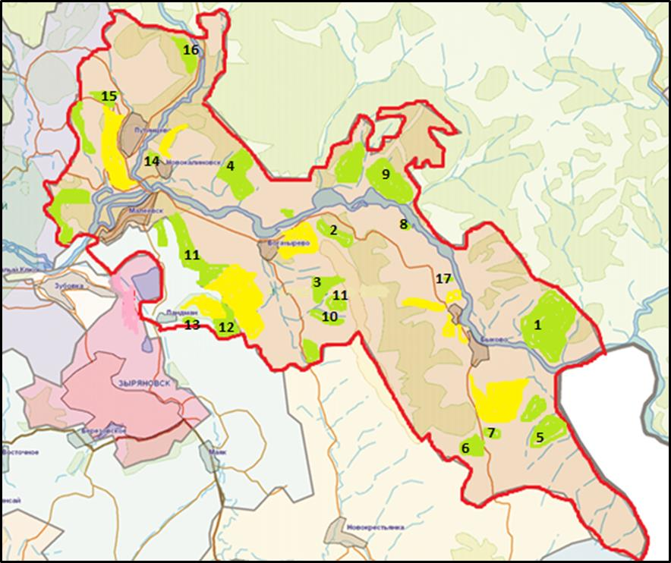

Шарты белгілері:

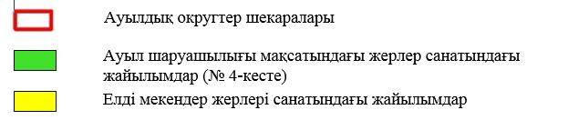

Алтай ауданының Малеевск
ауылдық округінде жайылымдарды
басқару және оларды пайдалану
бойынша 2022-2023 жылдарға
арналған жоспарына
2- қосымша
Жайылым айналымдарының қолайлы схемалары
Бір табын үшін төрт танапты жайылым айналымының схемасы (табындар)
жыл | телімдер
 | 1 | 2 |  | 3 | 4
2022 | (К-Ж-К) | (К-Ж-К) |  | (К-Ж-К) | демалыс
2023 | (К-Ж-К) | (К-Ж-К) |  | демалыс | (К-Ж-К)
(К-Ж-К) көктем- жаз- күз
Алтай ауданының Малеевск
ауылдық округінде жайылымдарды
басқару және оларды пайдалану
бойынша 2022-2023 жылдарға
арналған жоспарына
3- қосымша
Жайылымдардың, оның ішінде маусымдық жайылымдардың сыртқы және ішкі шекаралары мен алаңдары, жайылымдық инфрақұрылым объектілері белгіленген картасы

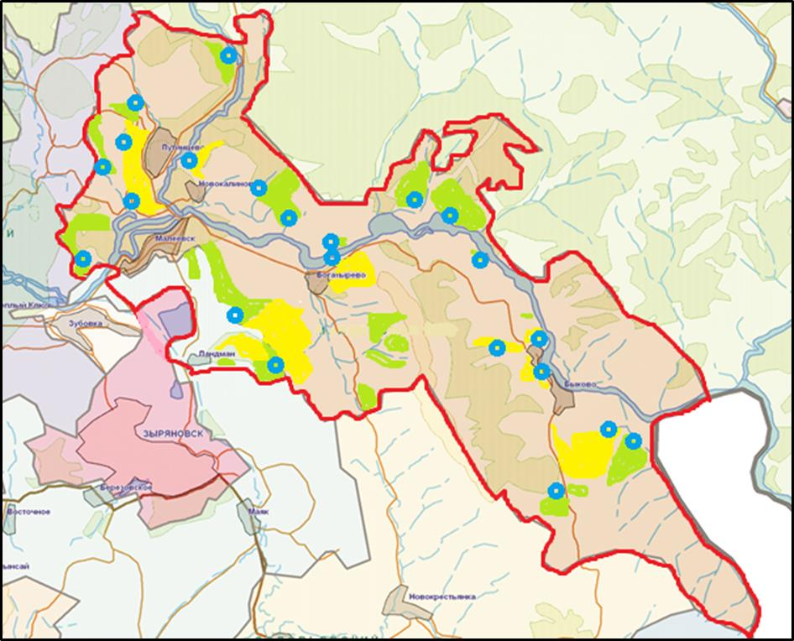

Шартты белгілері:

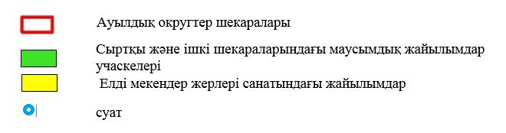

Алтай ауданының Малеевск
ауылдық округінде жайылымдарды
басқару және оларды пайдалану
бойынша 2022-2023 жылдарға
арналған жоспарына
4- қосымша
Жайылым пайдаланушылардың су тұтыну нормасына сәйкес жасалған су көздерiне (көлдерге, өзендерге, тоғандарға, апандарға, суару немесе суландыру каналдарына, құбырлы немесе шахталы құдықтарға) қол жеткізу схемасы

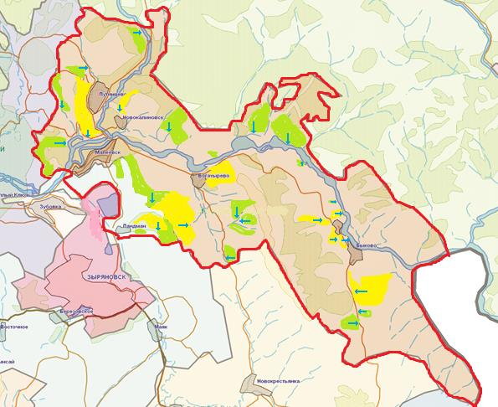

Шартты белгілері

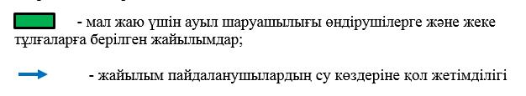

Алтай ауданының Малеевск
ауылдық округінде жайылымдарды
басқару және оларды пайдалану
бойынша 2022-2023 жылдарға
арналған жоспарына
5 -қосымша
Жайылымы жоқ жеке және (немесе) заңды тұлғалардың ауыл шаруашылығы жануарларының мал басын орналастыру үшін жайылымдарды қайта бөлу және оны берілетін жайылымдарға ауыстыру схемасы

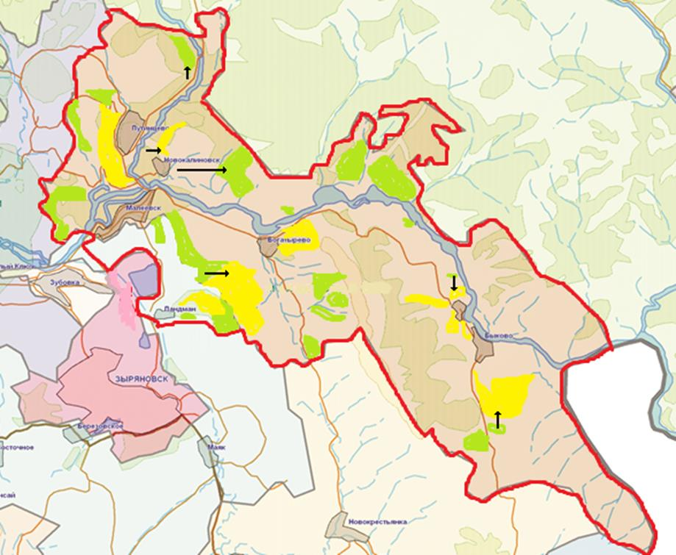

Шартты белгілері:

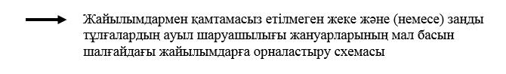

Алтай ауданының Малеевск
ауылдық округінде жайылымдарды
басқару және оларды пайдалану
бойынша 2022-2023 жылдарға
арналған жоспарына
6 -қосымша
Малеевск ауылдық округі маңында орналасқан жайылымдармен қамтамасыз етілмеген жеке және (немесе) заңды тұлғалардың ауыл шаруашылығы жануарларының мал басын шалғайдағы жайылымдарға орналастыру схемасы

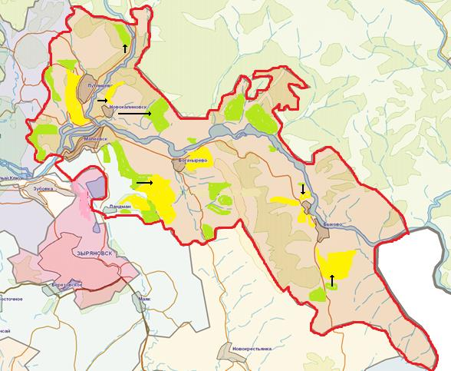

Шартты белгілері:

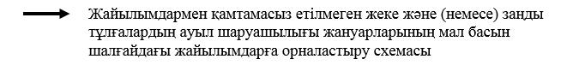

Алтай ауданының Малеевск
ауылдық округінде жайылымдарды
басқару және оларды пайдалану
бойынша 2022-2023 жылдарға
арналған жоспарына
7- қосымша
Ауыл шаруашылығы жануарларын жаюдың және айдаудың маусымдық маршруттарын белгілейтін жайылымдарды пайдалану жөніндегі күнтізбелік графигі
Ауылдық округ | Шалғайдағы жайылымдарға жануарларды айдау мерзімі | Шалғайдағы жайылымдардан жануарларды қайтару мерзімі
Малеевск | сәуір-мамыр | қыркүйек-қазан
Алтай ауданының Малеевск
ауылдық округінде жайылымдарды
басқару және оларды пайдалану
бойынша 2022-2023 жылдарға
арналған жоспарына
7-1- қосымша
Жергілікті жағдайлар мен ерекшеліктерге қарай жеке ауладағы ауыл шаруашылығы жануарларын жаюға халық мұқтажын қанағаттандыру үшін қажетті жайылымдардың сыртқы мен ішкі шекаралары және алаңдары белгіленген картасы

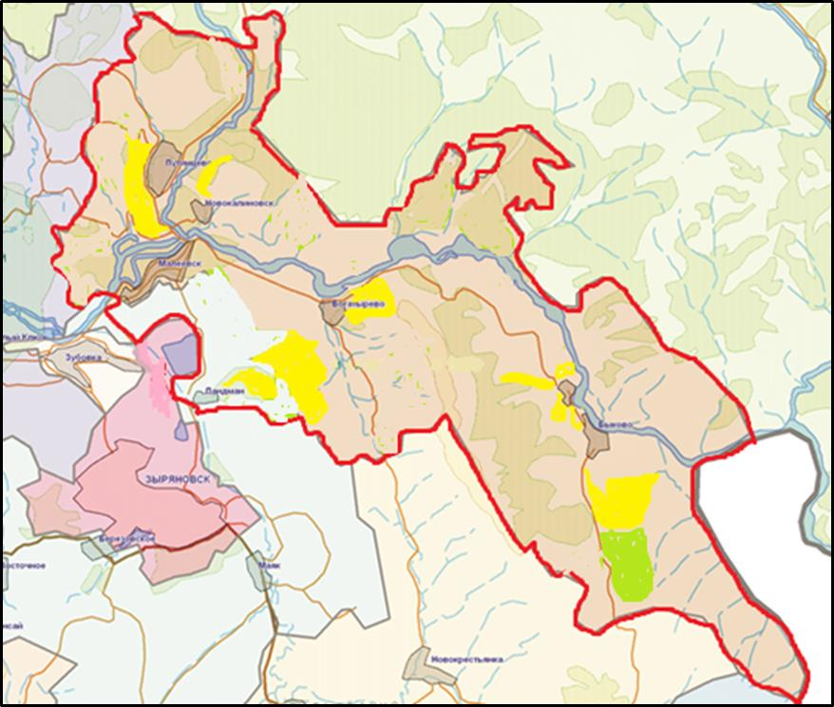

Шарты белгілері:

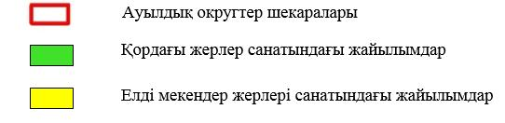

© 2012. Қазақстан Республикасы Әділет министрлігінің «Қазақстан Республикасының Заңнама және құқықтық ақпарат институты» ШЖҚ РМК

